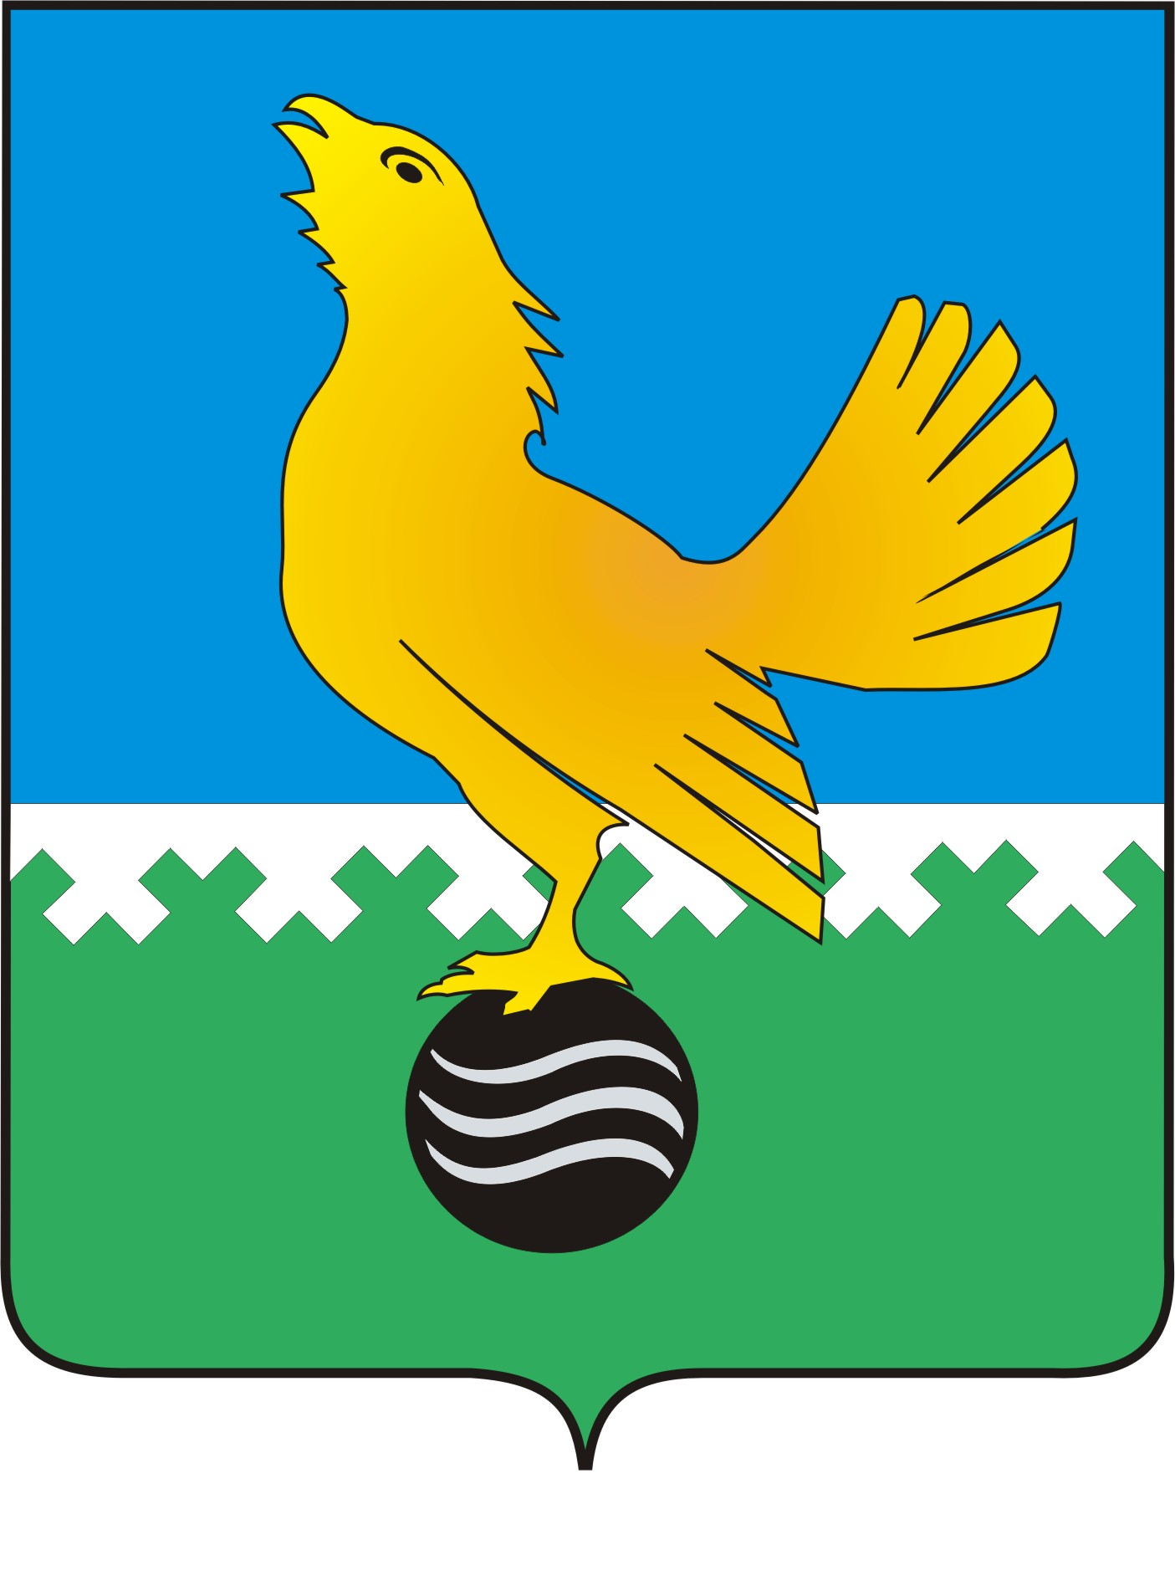

# Ханты-Мансийский автономный округ-Югра

## муниципальное образование

## городской округ город Пыть-Ях

#### ДУМА ГОРОДА ПЫТЬ-ЯХА

**шестого созыва**

### РЕШЕНИЕ

### 

**от 19.12.2019 № 286**

**О внесении изменений в Устав города**

**Пыть-Яха, утвержденный решением Думы**

**города Пыть-Яха от 25.06.2005 № 516**

**(в ред. от 27.11.2007 № 235, от 22.09.2008 № 332,**

**от 27.05.2009 № 409**, **от 20.10.2009 № 442,**

**от 16.06.2010 № 552, от 12.07.2010 № 557,**

**от 21.10.2010 № 580, от 24.05.2011 № 53,**

**от 20.02.2012 № 120, от 26.04.2012 № 137,**

**от 29.11.2012 № 186, от 26.03.2013 № 207,**

**от 09.12.2013 № 245, от 21.03.2014 № 257,**

**от 14.05.2014 № 269, от 09.06.2014 № 272,**

**от 20.11.2014 № 298, от 31.03.2015 № 321,**

**от 13.05.2015 № 332, от 02.11.2015 № 359,**

**от 09.02.2016 № 381, от 22.03.2016 № 389,**

**от 07.09.2016 № 444, от 07.02.2017 № 59,**

**от 24.03.2017 № 79, от 26.09.2017 № 110,**

**от 27.12.2017 № 137, от 13.02.2018 № 145,**

**от 29.05.2018 № 165, от 16.10.2018 № 195,**

**от 22.03.2019 № 230, от 14.06.2019 №238,**

**от 28.08.2019 № 260)**

С целью приведения [Устава](consultantplus://offline/ref=317C86044040DA16EE8BD0DB4A62E7B9E685630406FAB2CEBAB0FB9F8DD1AA435CaCJ) города Пыть-Яха в соответствие с Федеральным законом от 06.10.2003 № 131-ФЗ «Об общих принципах организации местного самоуправления в Российской Федерации», Дума города

**РЕШИЛА:**

1. Внести в Устав города Пыть-Яха, утвержденный решением Думы города Пыть-Яха от 25.06.2005 № 516 (в ред. от 27.11.2007 № 235, от 22.09.2008 № 332, от 27.05.2009 № 409, от 20.10.2009 № 442, от 16.06.2010 № 552, от 12.07.2010 № 557, от 21.10.2010 № 580, от 24.05.2011 № 53, от 20.02.2012 № 120, от 26.04.2012 № 137, от 29.11.2012 № 186, от 26.03.2013 № 207, от 09.12.2013 № 245, от 21.03.2014 № 257, от 14.05.2014 № 269, от 09.06.2014 № 272, от 20.11.2014 № 298, от 31.03.2015 № 321, от 13.05.2015 № 332, от 02.11.2015 № 359 от 09.02.2016 № 381, от 22.03.2016 № 389, от 07.09.2016 № 444, от 07.02.2017 № 59, от 24.03.2017 № 79, от 26.09.2017 № 110, от 27.12.2017 № 137, от 13.02.2018 № 145, от 29.05.2018 № 165, от 16.10.2018 № 195, от 22.03.2019 № 230, от 14.06.2019 № 238, от 28.08.2019 № 260) следующие изменения:

1.1. В пункте 26 статьи 6 после слов «территории, выдача» дополнить словами «градостроительного плана земельного участка, расположенного в границах городского округа, выдача».

1.2. В пункте 33 статьи 6 после слов «условий для» дополнить словами «развития сельскохозяйственного производства,».

1.3. В пункте 43 статьи 6 слова «государственном кадастре недвижимости» заменить словами «кадастровой деятельности».

1.4. Подпункт 7.1 пункта 4 статьи 28 признать утратившим силу.

2. Направить настоящее решение для государственной регистрации в установленном законом порядке.

3. Опубликовать настоящее решение в печатном средстве массовой информации «Официальный вестник» после его государственной регистрации в установленный законом срок.

4. Настоящее решение вступает в силу после его официального опубликования.

**Председатель Думы И.о. главы**

**города Пыть-Яха города Пыть-Яха**

**___________О.В. Шевченко ____________В.В. Стефогло**

**«____»_______________ 2019 г. «____»_____________ 2019 г.**